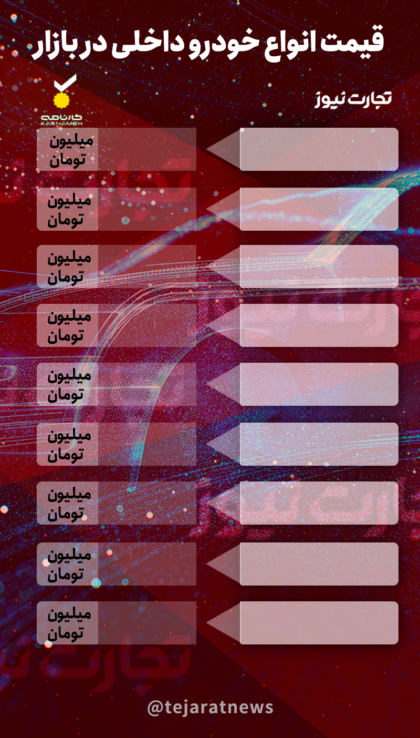­

­

دوشنبه 22 خرداد 1402

555

206 تیپ 3 پانوراما

539

سمند **LX ساده 1401**

785

تارا اتوماتیک 1402

570

پژو پارس **LX TU5**

599

پژو **207i دنده‌ای**

333

کوئیک دنده‌ای **S**

330

پراید 131

350

پراید 111

500

350

تیبا 2

پژو 206 تیپ 2